|  |  |  |  |  |
| --- | --- | --- | --- | --- |
|  | Организация Объединенных Наций | | ECE/TRANS/WP.15/AC.1/2018/2 | |
| _unlogo | | **Экономический  и Социальный Совет** | | Distr.: General  21 December 2017  Russian  Original: English |

**Европейская экономическая комиссия**

Комитет по внутреннему транспорту

**Рабочая группа по перевозкам опасных грузов**

**Совместное совещание Комиссии экспертов МПОГ   
и****Рабочей группы по перевозкам опасных грузов**

Берн, 12–16 марта 2018 года

Пункт 5 a) предварительной повестки дня

**Предложения о внесении поправок в МПОГ/ДОПОГ/ВОПОГ:**

**нерассмотренные вопросы**

Уточнение требований в отношении защиты вентилей в пункте 4.1.6.8

Передано правительством Германии[[1]](#footnote-1)\*

|  |
| --- |
| *Резюме* |
| **Существо предложения:** Уточнить требования в отношении защиты вентилей. |
| **Предлагаемое решение:** Включить дополнительный текст в пункт 4.1.6.8. |
| **Справочные документы:** Неофициальный документ INF.33 сентябрьской сессии 2017 года и документ ECE/TRANS/ WP.15/AC.1/148, пункт 71 (доклад Совместного совещания, Женева, 19–29 сентября 2017 года). |
|  |

Введение

1. В пункте 4.1.6.8 предусмотрено требование о том, что вентили должны быть сконструированы и изготовлены таким образом, чтобы в силу своей конструкции они могли выдерживать повреждения без выброса содержимого сосуда под давлением, или должны быть защищены от повреждений с использованием одного или нескольких из методов, перечисленных в подпунктах a)–е).

2. В последние годы вентили оборудуются деталями, которые остаются на соответствующих вентилях во время перевозки. Примерами таких деталей являются транспортно-загрузочные приспособления (главным образом для вентилей газовых баллонов с встроенным регулятором давления) или адаптеры (например, для самозакрывающихся вентилей газовых баллонов). Эти детали не сконструированы и не предназначены для защиты вентиля в соответствии с подпунктом b) или с) пункта 4.1.6.8.

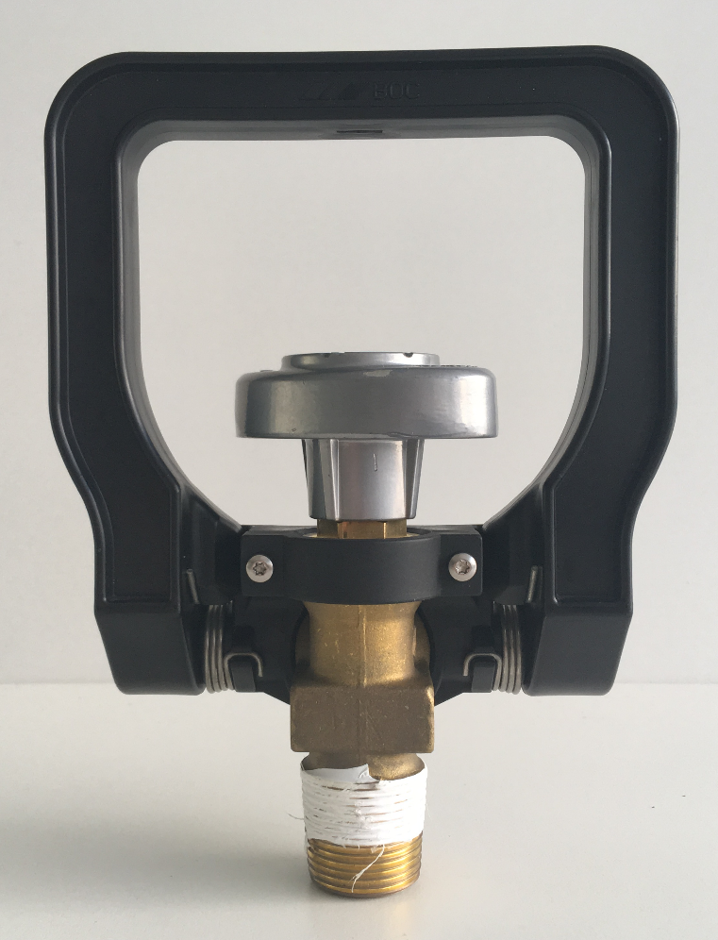

Вентиль газового баллона с закрепленным на нем   
транспортно-загрузочным приспособлением



Вентиль газового баллона для СНГ с встроенным   
адаптером для наполнения и опорожнения

3. Оборудование такими деталями жестко зафиксированных вентилей могло бы иметь негативные последствия для присущей им прочности. В этой связи должно быть доказано, что вентиль с закрепленной на нем деталью сохраняет присущую ему прочность, или должен использоваться один из методов защиты вентилей согласно пункту 4.1.6.8 а)–e).

4. Если такие детали устанавливаются на вентилях, которые не являются прочными в силу своей конструкции и поэтому должны быть обеспечены защитой, может оказаться, что первоначально предусмотренной защиты уже недостаточно для вентилей с дополнительной деталью. Как результат, должно быть доказано, что защита вентилей, оборудованных дополнительной деталью, по-прежнему является надлежащей, или должен использоваться другой подходящий метод защиты вентилей согласно пункту 4.1.6.8 а)–e).

Предложение

5. Предлагается включить в конце пункта 4.1.6.8 новый абзац следующего содержания:

«Если вентили оборудованы другими деталями, которые должны оставаться на своем месте во время перевозки (например, транспортно-загрузочное приспособление или адаптер), последние должны быть включены в оценку.».

**Обоснование:** разъяснение правовой ситуации.

1. \* В соответствии с проектом программы работы Комитета по внутреннему транспорту на 2018–2019 годы (ECE/TRANS/WP.15/237, приложение V (9.2)). [↑](#footnote-ref-1)